Cenová ponuka: 2
Zákazník: Pavel Mach, Vrbovská cesta 159, Piešťany, 0908 273 113, pavel56@post.sk Farba von: Biela
Farba dnu: Biela

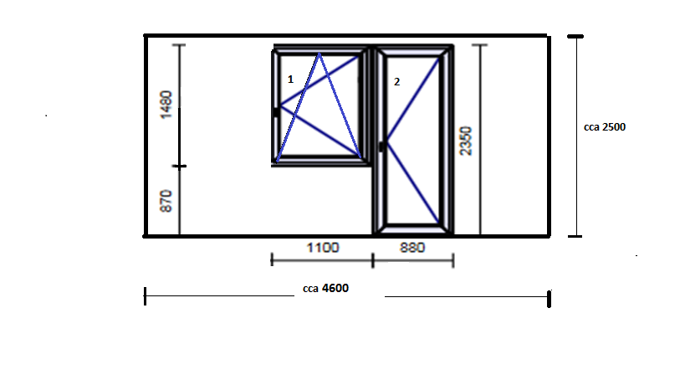

Položka / Označenie dodávky šírka výška množstvo
1 okno jednodielne, OS 1100 1480 1,00ks
2 balkónové dvere jednodielne s priečkou, O 880 2350 1,00ks
poistka balkónových dverí s vonkajším madlom k položke 2 1,00ks
spojovák "H" k položke 1 1,48bm
rozširovací profil "100" k položke 1, 2 5,76bm
parapet vonkajší 150, k položke 2 2,05bm
parapet vnútorný 180, k položke 2 2,05bm
koncovky plastové vonkajšie 2,00ks
koncovky plastové vnútorné 2,00ks
sieť proti hmyzu - okenná, k položke 1 1,26m2
žalúzie celotieniace, k položke 1, 2 3,95m2

Práca:
výmena balkónového systému 1,00ks

demontáž a likvidácia starých okien a steny, vymurovanie novej steny (15cm kváder )
zvonku – Nič /holé murivo... /, zvnútra sieťka + rimano uni), montáž okien a vyspravenie špaliet.
montáž parapetov 4,10bm
montáž žalúzií 4,00ks

